精准摸排助困纾难 低保兜底温暖民心
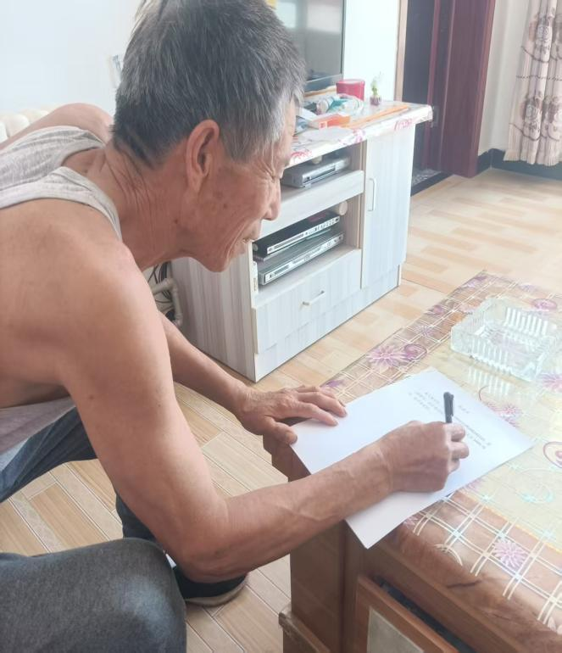
为扎实做好民生兜底保障工作，切实解决困难群众实际生活难题，豹川村常态化开展困难家庭排查走访，精准落实低保救助政策，用心用情办好民生实事。
近期，村干部入户摸排中发现，梁家寨乡王只村村民韩书平家庭生活困难，符合低保纳入条件。该家庭为普通务农家庭，全家共计2口人，夫妻二人均为初中学历、群众身份，无稳定务工收入，仅依靠务农维持生计。户主韩书平常年务农，且不幸患上急性下壁心肌梗死，身体状况极差，完全丧失重体力劳动能力，后续需长期休养治疗，医疗开销较大。
其配偶韩秋叶同样以务农为生，常年腿疼病痛缠身，劳动能力大幅受限，无法承担繁重农活。该家庭仅有耕地2亩，收入微薄且因病支出压力巨大。家中仅有一处100平方米自建房，无其他资产，子女生活也比较紧张，无法负担父母，家庭经济十分拮据，生活陷入困境。
为切实帮扶该困难家庭，村“两委”主动靠前、精准服务，详细核实家庭人口、收入、健康状况等信息，耐心讲解低保救助惠民政策，协助整理申报材料，高效完成初审上报工作，助力其顺利纳入低保保障范围。下一步，豹川村将持续常态化开展困难群众动态排查，精准落实各项救助政策，做实做细民生兜底保障工作，切实缓解困难家庭生活压力，用暖心服务筑牢民生底线。

